Kramfors Alliansen Lag 2

Spelare: Ledare:
Amir Muhitdinov Kenneth Söderlund 070-640 39 76
Joakim Söderlund Farruh Muhitdinov 073-101 80 01
Henry Dahlberg
Robert Sevoyan
Hadi Bachar Salih
Love Ekholm

Hemmalag | Bortalag | Tid | Plan | Matchnr | Grupp
IFK Timrå 2 | Kramfors Alliansen 2 | lördag 05/08 12:30 | Svenska Kyrkan 5 mot 5 | 05083806 | P9 (födda 2014) Grp D
Kramfors Alliansen 2 | GIF sundsvall | lördag 05/08 19:15 | Kuusakoski 5 mot 5 | 05083914 | P9 (födda 2014) Grp D
Strands If P9 Söder Vit | Kramfors Alliansen 2 | söndag 06/08 11:00 | Länsförsäkringar 5 mot 5 | 06083603 | P9 (födda 2014) Grp D
Alnö IF 3 | Kramfors Alliansen 2 | söndag 06/08 14:45 | Svenska Kyrkan 5 mot 5 | 06083807 | P9 (födda 2014) Grp D
Kramfors Alliansen 2 | Essviks aif p14 vit | söndag 06/08 17:00 | Länsförsäkringar 5 mot 5 | 06083611 | P9 (födda 2014) Grp D

Kostnad 200 kr/spelare swisha till kenneth Söderlund 070-640 39 76

Viktigt att ha med sig:
Till match: Fotbollskor, benskydd, vattenflaska, shorts, strumpor. Matchtröja får barnen låna.
Övrigt: Regnkläder, Långärmad tröja och byxa ifall det blir kallt, extra kläder och andra skor än fotbollskor. Mat, mellanmål/fika eller pengar om man vill köpa mat där.

Karta över spelplanerna finns på nästa sida.
Vi spelar alla matcher på Fagerstranden.
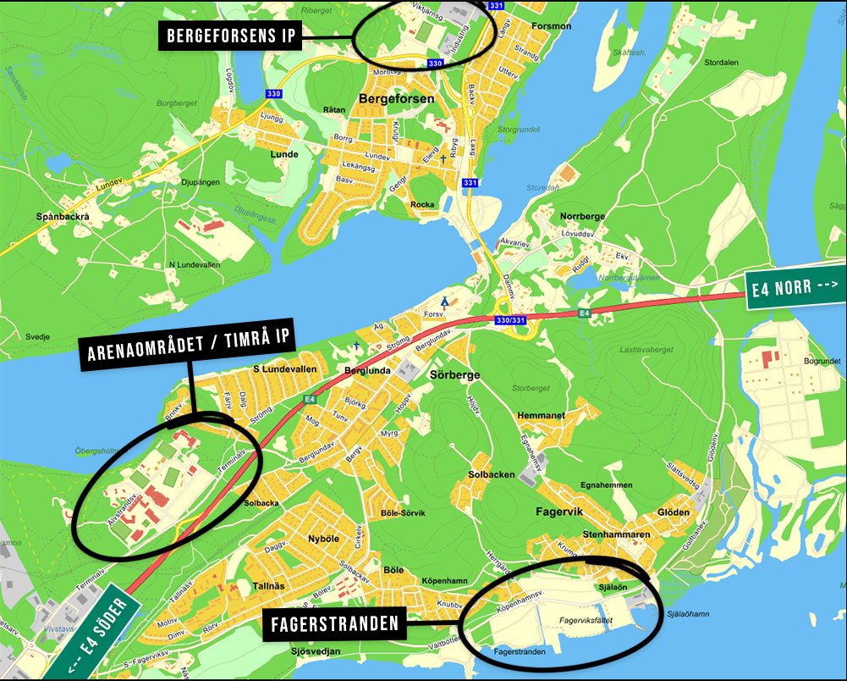

Spelplaner Fagerstranden:
